Подготовила воспитатель с высшей категорией: Чумак Анжелика Ашотовна
сот: 8(928)4165394
электронная почта: angelika_69@list.ru

станица Ленинградская 2015год

1.Чтение литературы.
2.Знакомство с родами войск (пехотинцы, танкисты, моряки, летчики, ракетчики, пограничники)
3.Слушание военных песен.
4.Воспитывать уважение к Армии, охраняющей нашу Родину.
5.Рассматривание иллюстраций о ВОВ, фотографий, открыток.
6.Разучивание стихов о войне, Победе, Родине.
7. Экскурсия в музей и возложение к памятным местам.
8.Разучивание военных стихов, песен, танцев.
9.Посещение ветеранов ВОВ.

презентация, звукозаписи песен, костюмы, декорации к инсценировке, воздушные шары для оформления зала, цветы, флажки, военные детские и взрослые костюмы.

Образовательные:
- Расширить представления детей о героическом прошлом народа.
- Познакомить с ветеранами-героями Великой Отечественной войны.
- Формировать у детей патриотические качества и чувство причастности к истории Отечества.
-Создать у детей настроение сопереживания прошедшим событиям Великой Отечественной войны.
Развивающие:
- Развивать навыки речевой, музыкальной и продуктивной деятельности на патриотическом материале.
- Развивать умение отвечать на вопросы полным предложением.
- Развивать навык активного участия в диалоге с воспитателем.
Воспитательные:
- Воспитывать желание детей бороться за мир.
- Воспитывать уважение к ветеранам Великой Отечественной Войны.
-Воспитывать чувство патриотизма, уважение к истории нашего народа, к ветеранам - героям Великой Отечественной Войны.

фронт, тыл, партизанский отряд, подвиг, враг, победа.

(Звучит музыка, на мультимедийной доске появляются портреты Героев ВОВ)
Как было много тех героев,
Чьи неизвестны имена.
Навеки их взяла с собою,
В свой край, неведомый, война.
Они сражались беззаветно,
Патрон последний берегли,
Их имена приносит ветром,
Печальным ветром той войны.
Порой слышны, на поле боя,
Через десятки мирных лет:
«Прикрой меня! - прикрою Коля!»
И вспыхнет вдруг ракеты свет.
Дети в военной форме заходят в музыкальный зал и исполняют песню:
«О той весне» слова и музыка Елены Плотниковой.
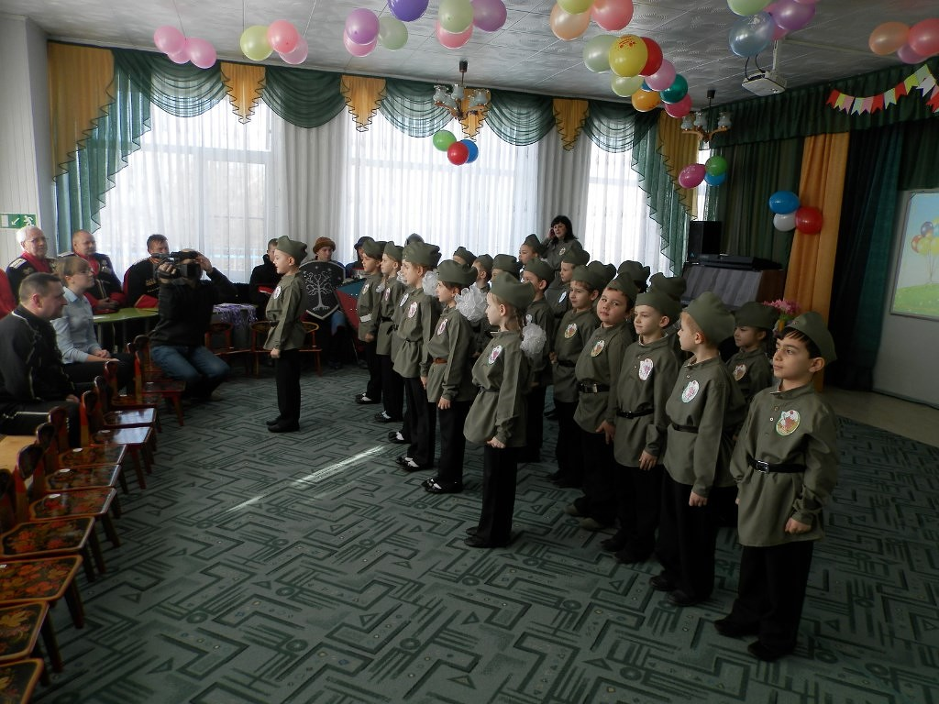
Воспитатель: Совсем скоро наша страна будет отмечать великий праздник – День Победы. Поэтому и поговорим мы сегодня о тех далеких военных годах, когда весь русский народ сражался за Родину. Ребята, что такое Родина?
Дети: Родина – это наш дом, улица, станица. Родина – это та страна, где человек родился и живет. Великую землю, любимую землю, где мы родились и живем, мы Родиной светлой. Мы Родиной милой, мы Родиной нашей зовем!
Воспитатель: Как называется наша Родина?
Дети: Наша родина называется Россия. Мы с любовью называем свою страну - Россия, Родина - мать, Матушка - Русь. Еще Родину называют Отечество, Отчизна, Отчий дом. Мы любим, бережем, охраняем и защищаем нашу Родину. Мы родились и выросли на мирной земле. Мы никогда не слышали воя сирен, извещающих о военной тревоге, не видели разрушенных фашистскими бомбами домов, не знаем, что такое не топленое жилище и скудный военный паек. Для нас война — история.
Память о войне - это, прежде всего - память о ветеранах, память о легендарном подвиге великого народа в Великой Отечественной войне и Победе над фашистскими захватчиками - навсегда останется в нашей памяти.
1ребёнок: Ветераны! Как гордо звучит это слово!
2ребёнок: Ветераны! – люди победившие войну!
3ребёнок: Ветераны! 20 миллионов вы не досчитали,
4ребёнок: Чтобы подарить нам радость и весну!
Звучит песня «День Победы» в записи.
О каком празднике поется в песне?
Дети: О празднике Победы.
Воспитатель: Что же это за праздник? Это праздник солдат, моряков, летчиков, офицеров, которые воевали с фашистами и победили их.
Воспитатель:
День Победы - праздник всей страны. Духовой оркестр играет марши.
День Победы - праздник седины. Наших прадедов, дедов и кто младше.
Даже тех, кто не видал войны. Но её крылом задет был каждый, -
Поздравляем с Днём Победы мы!
Этот день - для всей России важный.
Это не только праздник солдат, но всего нашего народа, который не только на фронте, но и в тылу день за днем, месяц за месяцем, год за годом одерживал победу над врагом. Скажите, у кого есть дедушки или бабушки, воевавшие на войне? (Ответы детей.) Кем они были во время войны?
Дети: Солдатами, медсестрами.
Воспитатель: (обращает внимание на портреты дедов, которые воевали ВОВ).
Ребята исполняют песню «Прадедушка» музыка : Александра Ермолова, слова: Михаила Загота.
Мы знаем, что совсем не просто пришел к нам этот день. Его завоевали наши доблестные деды. А кто скажет, когда все мы отмечаем День Победы.
(Ответы детей.) - 9 мая. Молодцы.
Перед рассветом 21 июня 1941 года, когда в глубокий сон погрузились города и села нашей Родины, с аэродромов поднялись в воздух немецкие самолеты с бомбами. Громом по всей западной границе покатились орудийные выстрелы. Воздух наполнился рокотом моторов, танков и грузовиков. Немецко-фашистская Германия вероломно, без объявления войны, напала на нашу страну.
Фашистские самолеты бомбили города и порты, аэродромы и железнодорожные станции, бомбы сыпались на пионерские лагеря, детские сады, на больницы и жилые дома. Фашистская Германия хотела уничтожить весь народ нашей страны. Так и началась Вторая Великая Отечественная война.
Все люди поднялись на защиту своей Родины. На фронт шли не только воины нашей армии, но даже дети нередко убегали из дома, чтобы воевать с фашистами. Во время войны совершено было много героических подвигов, многие воины стали героями.
Воспитатель: Долгих четыре года длилась эта страшная война. Через тяжелые испытания пришлось пройти людям.
Но наступила весна 1945года – весна долгожданной Победы и весь народ с замиранием в сердце слушал голос Левитана оповестивший всех о Победе.
(В записи звучит голос Левитана)
Презентация « Поклонимся мы ветеранам до земли», после просмотра, ребята исполняют песню «День победы» (слова В.Харитонова, музыка Д.Тухманова).
Воспитатель: О каком празднике поют в песни?
Дети: О празднике Великой победы.
Воспитатель: Что же это за праздник?
Дети: Это праздник солдат, моряков, летчиков, офицеров, которые сражались с фашистами и победили их.
Воспитатель: Ровно 70 лет отделяют нас от того незабываемого дня 9 мая, когда над нашей Родиной прогремело долгожданное слово «победа!» Путь к победе был очень тяжелым и продолжительным. Весь наш народ поднялся на борьбу с фашистскими захватчиками.
Воспитатель:
ПОМНИТЕ, какой ценой завоевано счастье.
ПОМНИТЕ! Через века, через года.
ПОМНИТЕ! О тех, кто уж не придет никогда-
ПОМНИТЕ! Какой ценой завоевано счастье. ПОМНИТЕ!
Минута молчания.
1ребёнок: Еще тогда нас не было на свете,
2ребёнок: Когда гремел салют из края в край,
3ребёнок: Солдаты, подарили вы планете
4ребёнок: Великий Май, победный Май!
5ребёнок: Благодарим, солдаты, вас.
6ребёнок: За жизнь, за детство и весну,
7ребёнок: За тишину, за мирный дом,
8ребёнок: За мир, в котором мы живем!
Воспитатель: У памятника павшим солдатам лежит вечный цветок. Он - то гвоздика, то роза, то василек, то ромашка. Даже зимой, когда всюду снег и стужа, лежит цветок у памятника. Откуда он берется? Его приносят люди. Уберут увядший, положат свежий и скажут: «Мы никогда не забудем вас, герои».
Воспитатель: Не один раз поднимался весь народ на защиту нашей Родины, однако русские никогда не хотели и не хотят войны, мы за мир на всей планете. Звучит песня в записи, ребята подпевают: «Хотят ли русские войны»
Воспитатель: В этом году мы отмечаем 70 - летие великой Победы.
Пусть дети наши подрастают, в Кубанском крае все играют.
Пусть будет мир на всей земле.
«Да» — скажем миру,
«Нет» — войне!
1 ребенок: О чем мечтают дети?
У нас одна мечта:
Пусть будет на планете
Мир добрый, как весна!
2 ребенок: Мир в каждом доме, в каждой стране!
Мир – это май на планете!
Мир – это солнце на нашей Земле!
Мир нужен взрослым и детям!
Воспитатель: Да здравствует Родина наша большая!
Да здравствует Армия наша родная!
Да здравствует счастье народа!
Да здравствует мир и свобода!
Дети: Ура! Ура! Ура!
Упражнение с флажками под музыку «Мир — это детство»
Воспитатель: С праздником вас, дорогие друзья! С Днем Победы!
Звучит военный марш, все уходят из зала.

